1. Thiết kế bộ nguồn tuyến tính 12VDC-2A từ nguồn 220VAC:

Phương án 1: biến áp xoay chiều+chỉnh lưu cầu không điều khiển+hạ áp 1 chiều

1. Chọn máy biến áp: Hạ áp xoay chiều từ 220VAC về 14VAC-chọn máy biến áp có hằng số tỉ lệ bằng 16
2. Chỉnh lưu : chọn cầu diode dòng định mức 3A, điện áp ngược cực đại 25V
3. Lọc điện áp: sử dụng bộ lọc dung tụ hoá có điện áp đánh thủng 25V hoặc cuộn cảm có dòng định mức 3A
4. Hạ áp: sử dụng ic hạ áp LM140K
5. Cấu hình mạch:

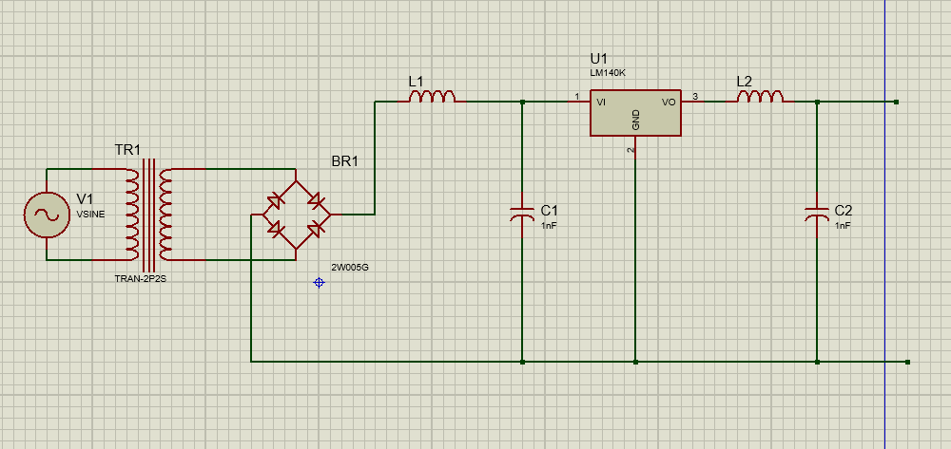

Cấu hình bộ lọc

* Điện áp sau chỉnh lưu

UDCUHD

* Tính toán bộ lọc sau chỉnh lưu

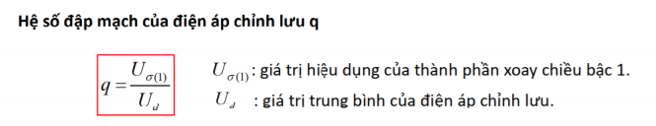

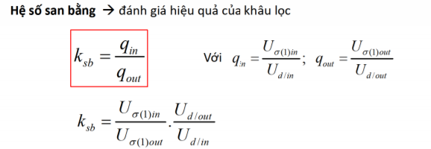

* Lọc điện cảm:

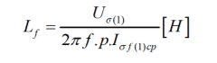

* Lọc điện dung:

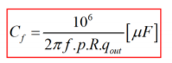

* Lọc L-C



* Lọc hình $π$:



1. Tiêu chí đánh giá:

* Tiêu hao công suất trên linh kiện
* Khả năng ổn định điện áp của ic hạ áp
* Hệ số san bằng của bộ lọc

1. Ưu, nhược điểm:

* Ưu điểm: cấu hình mạch đơn giản, chi phí thấp
* Nhược điểm:
* tiêu hao công suất trên các linh kiện lớn;
* không điều khiển được điện áp ra;
* kích thước lớn
* truyền tải công suất thấp

Phương án 2: hạ áp xoay chiều từ 220VAC xuống 20VAC rồi chỉnh lưu tia có điều khiển, đồng thời điều khiển góc mở đến điện áp cần dùng

1. Chọn thyristor có điện áp ngược cực đại là 30v
2. Chọn máy biến áp có hệ số biến áp là 11
3. Tính toán tụ/cuộn cảm lọc như phương án 1
4. Sử dụng ic điều khiển chỉnh lưu TCA785 với cấu hình do hãng giới thiệu
5. Cấu hình mạch:

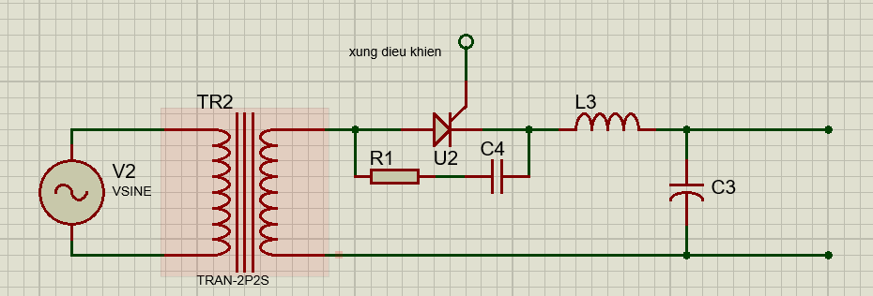

1. Tiêu chí đánh giá:

Hệ số san bằng của bộ lọc

1. Ưu, nhược điểm:

* Ưu điểm:
* có thể điều chỉnh điện áp;
* công suất lớn (tuỳ thuộc vào SCR)
* Nhược điểm:
* kích thước lớn,
* mạch điều khiển phức tạp,
* điện áp sau chỉnh lưu có độ nhấp nhô lớn(phụ thuộc vào cấu hình bộ lọc)
* trước khi cung cấp cho tải cần kiểm tra điện áp

1. Nguồn tuyến tính LDO
2. Nguồn tuyến tính (Linear regulator): nguồn duy trì điện áp đầu ra ở một mức ổn định và thấp hơn đầu vào bằng cách ghim điện áp trên chính nó một lượng để đảm bảo duy trì điện áp đầu ra
3. Cấu tạo: IC nguồn LDO gồm 1 khoá điện tử kết nôi đầu ra với đầu vào, 1 bộ so sánh điện áp so sánh giữa điện áp đầu ra và 1 điện áp cố định trước đó

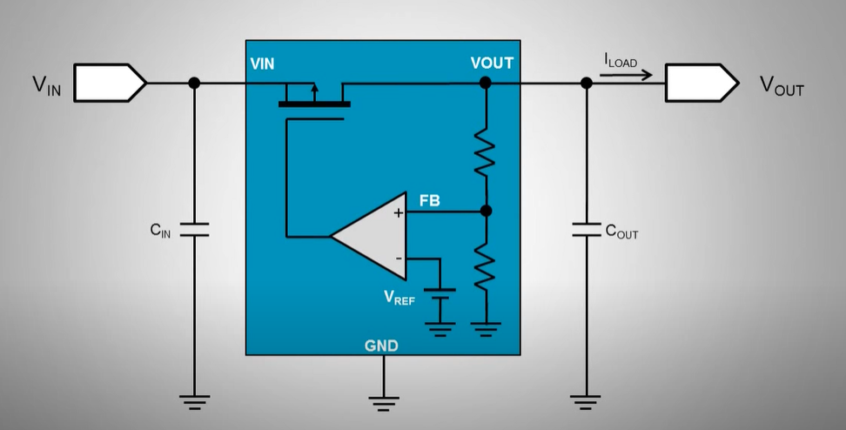

1. Hoạt động:

Trước khi cấp nguồn Mosfet mở.

Ngay khi cấp nguồn, Vin=Vout trong khoảng tức thời, lúc này bộ so sánh kiểm tra điện áp và đưa ra tín hiệu điều khiển ra cực G của mosfet, đưa mosfet về vùng khuếch đại. Lúc này mosfet có vai trò giống như 1 biến trở ghim để ghim điện áp

1. Thông số cần quan tâm:

* Điện áp đầu ra
* Điện áp đầu vào tối đa, tối thiểu
* Dòng đầu ra
* Dòng tiêu thụ
* Độ gợn sóng đầu ra
* Cấu hình bộ lọc

1. Quy trình chọn :
   * + chọn điện áp đầu ra
     + chọn dòng đầu ra
     + chọn dải điện áp đầu vào
     + chọn cấu hình lọc
2. tham khảo: <https://www.youtube.com/watch?v=Z3GkpakZr7A>
3. Bài toán chọn lựa:

Thiết kế nguồn 5V-0.5A ( Đầu vào 9V) dùng IC tuyến tính

Từ dữ kiện đưa ra, ta chọn ic nguồn LDO LP38690 (TI):

<https://www.ti.com/lit/ds/symlink/lp38690.pdf?HQS=dis-mous-null-mousermode-dsf-pf-null-wwe&ts=1632917510866&ref_url=https%253A%252F%252Fwww.mouser.vn%252F>

Cấu hình mạch:

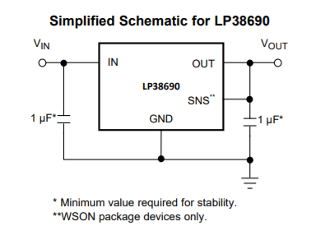

1. Bộ lọc nguồn:
2. Bộ lọc điện dung:

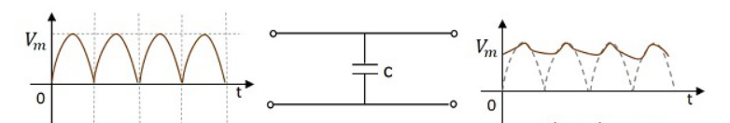

Đầu ra chỉnh lưu khi đi qua bộ lọc này, các thành phần xoay chiều có trong tín hiệu được nối đất thông qua tụ điện DCcòn lại có trong tín hiệu đi qua tụ điện được cấp cho tải

Đối với đầu ra chỉnh lưu nửa sóng(tia 1 pha), bộ lọc tụ điện là phương pháp phù hợp nhất để lọc. Tại đây tụ điện phải phóng điện từ V cực đại của nửa đầu sóng là π / 2 đến điểm sau 2π khi điện áp đầu vào bằng điện áp tụ. So với bộ chỉnh lưu dạng đầy đủ, hệ số gợn sóng đối với đầu ra bộ chỉnh lưu nửa sóng là cao. Vì tụ điện phóng điện trong thời gian dài do không có nửa chu kỳ hoàn toàn và điện áp đang giảm xuống hiệu điện thế thấp hơn.

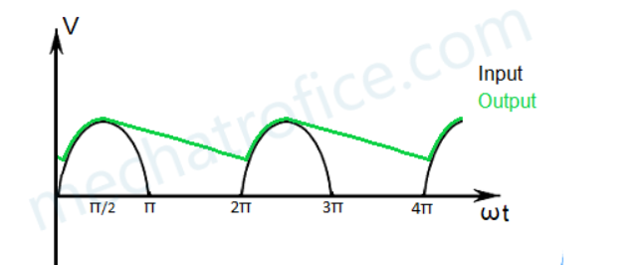

1. Tính toán tụ lọc cho tải thuần trở:

C= $\frac{I}{∆V×f}$

C: tụ điện lọc

I: dòng cấp cho tải

$∆$ V: hiệu điện áp cực đại và điện áp trung bình

Nguồn : <https://www.electroschematics.com/capacitor-input-filter-calculation/>; <https://mechatrofice.com/circuits/dc-filter-circuits> ; <https://recom-power.com/en/rec-n-specifying-inductors-for-power-converter-noise-filters-62.html?0> ; <https://electronicspani.com/power-supply-filters/>

1. Tính toán tụ lọc cho tải tính cảm: như phần 1.5
2. Bộ lọc điện cảm:

Ở đây một cuộn cảm hoặc cuộn cảm có giá trị cao được mắc nối tiếp giữa bộ chỉnh lưu và điện trở tải. Cuộn cảm này chống lại sự thay đổi của dòng điện và do đó làm dịu đầu ra:

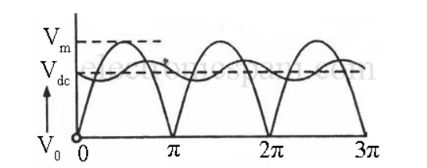

1. Nguồn xung:
2. Định nghĩa:

Nguồn xung là bộ nguồn có tác dụng biến đổi nguồn điện bằng chế độ dao động xung tạo bằng mạch điện tử kết hợp với một biến áp xung.

1. Sơ đồ khối các nguồn xung:

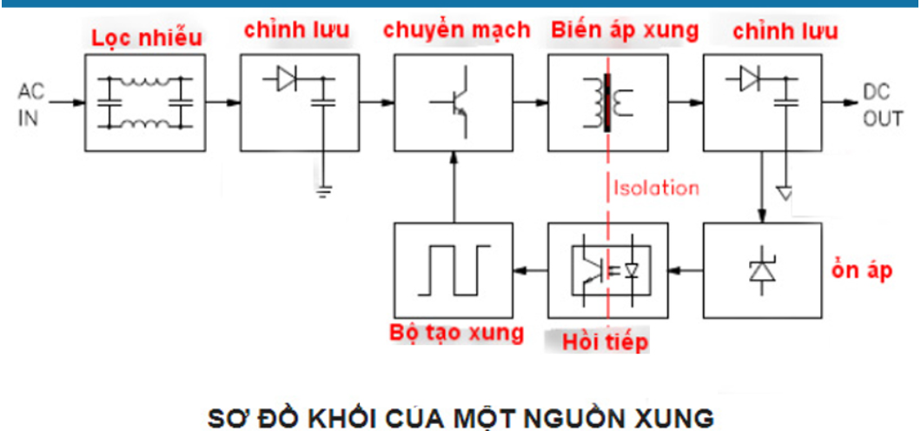

1. Các thành phần chính

Bài viết này đề cập đến các loại nguồn nguồn xung thông dụng nhất là:

+ Buck: biến đổi điện áp DC đầu vào thành đầu ra DC có điện áp nhỏ hơn.

+ Boost: ngược lại so với Buck, điện áp đầu ra lớn hơn đầu vào.

+ Buck-Boost (invert): Tạo điện áp âm có trị tuyệt đối lớn hơn hoặc nhỏ hơn điện áp vào (điều chỉnh được).

+ Flyback: tạo điện áp dương có thể lớn hơn hoặc nhỏ hơn điện áp vào (điều chỉnh được).

Nhưng trước hết, ta sẽ điểm qua các thành phần chính của nguồn **switching**: Cuộn cảm, biến áp và PWM.

## **Các thành phần chính của nguồn switching:**

### **a) Cuộn dây.**

### **b) Biến áp.**

.

[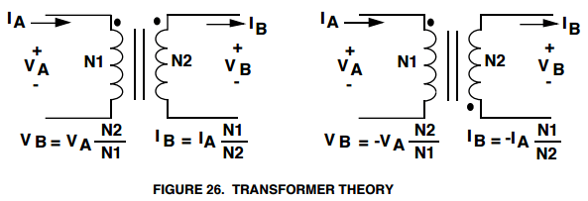](https://machdienlythu.vn/wp-content/uploads/2018/12/cac-loai-nguon-xung-thong-dung-va-nguyen-ly-hoat-dong-8.png)

– Dấu chấm ký hiệu ở một trong hai đầu cuộn dây gọi là cực tính, thể hiện sự liên hệ về dấu của điện áp và chiều dòng điện của 2 cuộn sơ cấp và thứ cấp.

Các bạn xem hình vẽ trên để biết thêm chi tiết.

– Một ứng dụng đơn giản của máy biến áp được sử dụng rất nhiều trong hệ thống đánh lửa của oto, xe máy…

### **c) PWM.**

– Tất cả các loại nguồn xung thông dụng đều có dạng điện áp đầu ra kiểu xung vuông với tần số xác định nào đó

Gọi là Pulse Width Modulation (PWM), dân ta hay gọi là băm xung :D.

Xét một ví dụ cơ bản sau:

[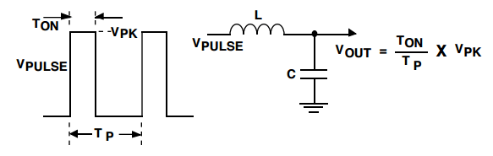](https://machdienlythu.vn/wp-content/uploads/2018/12/cac-loai-nguon-xung-thong-dung-va-nguyen-ly-hoat-dong-7.png)

– Điện áp ở dạng xung vuông với chu kỳ Tp

Độ rộng Ton chính là thời gian xung ở điện áp đỉnh Vpk (Ton&lt;=Tp).

Xung vuông này sau khi cho qua mạch lọc LC sẽ bị san phẳng thành điện áp một chiều có giá trị Vout như hình vẽ.

Ta có thể điều chỉnh điện áp Vout theo ý mình bằng cách điều chỉnh độ rộng xung Ton

Ton càng lớn thì Vout càng lớn và ngược lại.

Đây chính là nguyên lý hoạt động chung của các loại nguồn xung.

## **Các loại nguồn switching**

## Nguồn buck

– Đây là loại thông dụng nhất trong các loại nguồn xung thông dụng.

Người ta sử dụng nó trong các mạch với đầu vào DC lớn (24-48V) với các mức đầu ra 15V, 12V, 9V, 5V… với hao phí điện năng rất thấp.

Sơ đồ nguyên lý, cách thức hoạt động:

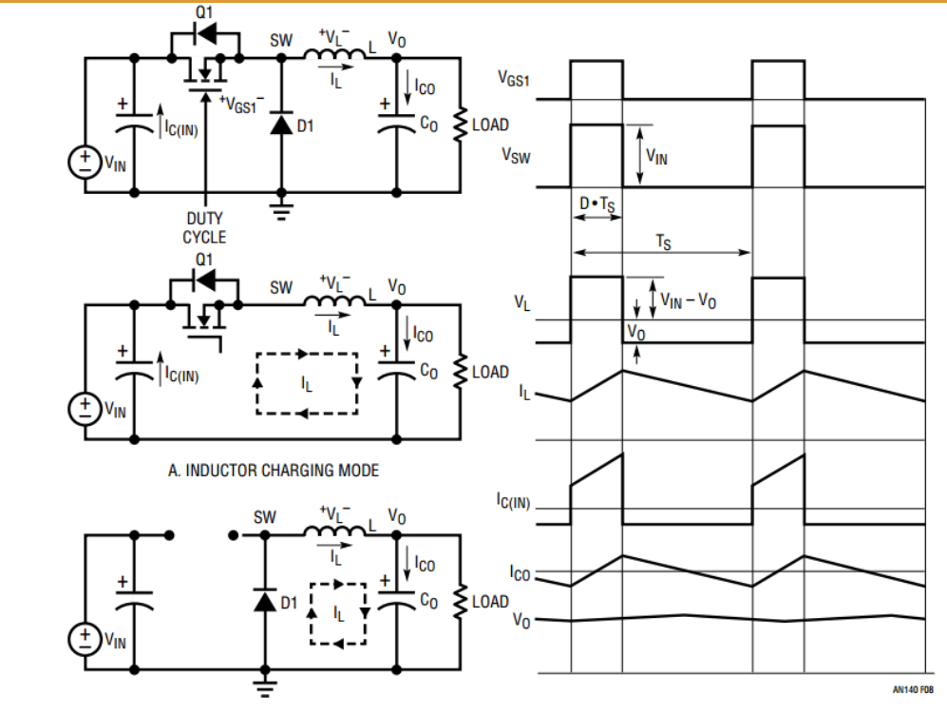

Khi MOSFET ON: Do chênh lệch điện thế giữa 2 điểm SW và V0, dòng qua cuộn dây (IL) tăng lên. Hình thứ 2 ở trên mô tả hoạt động của mạch ở chế độ ON, dòng ở nguồn cấp lúc này nuôi cả tải và sạc cho tụ C0. **I(LOAD)=I(L)-I(C0)**

Khi MOSFET OFF: Nguồn cấp bị ngắt ra khỏi tải. Cuộn dây L xả điện theo chiều ngược lại với lúc được nạp (hình số 3 ở trên). Lúc này dòng nuôi tải gồm cả dòng cuộn dây phóng ra và tụ C0 xả. **I(LOAD)=I(L)-I(C0)** (Vì khi phóng điện tụ phóng theo chiều ngược lại với khi sạc, cho nên dòng I(C0) lúc này âm)

1. Nguồn BOOST

Sơ đồ nguyên lý- nguyên lý hoạt động: 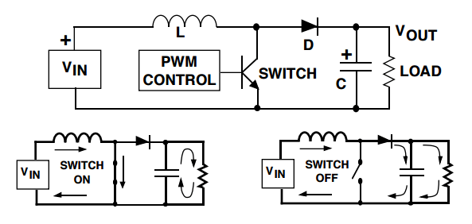

Hoạt động cơ bản như sau:

Khi công tắc đóng, dòng qua cuộn dây tăng dần lên.

Khi công tắc mở ra, dòng qua cuộn dây giảm (do có thêm tải) khiến điện áp cuộn dây tăng lên.

Điện áp này đặt vào tụ khiến cho tụ được nạp với điện áp lớn hơn điện áp Vin.

### 

1. **Nguồn flyback.**

Đây là loại nguồn linh hoạt nhất trong các loại nguồn xung thông dụng

Nó cho phép ta thiết kế một hoặc nhiều đầu ra ở các mức điện áp khác nhau kể cả đầu ra điện áp âm.

Mạch flyback được sử dụng nhiều trong hệ thống cung cấp năng lượng (mặt trời, gió…) khi từ một đầu vào yêu cầu cho nhiều mức điện áp đầu ra theo yêu cầu hệ thống (thường là +5V, +12V, -12V…) với hiệu suất cao.

Sơ đồ nguyên lý-nguyên lý hoạt động:

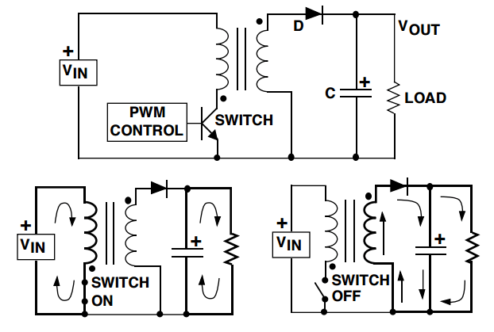

+ Khi công tắc đóng, dòng qua cuộn sơ cấp tăng lên.

Xét cuộn sơ cấp lúc này, điện thế ở đầu có dấu chấm nhỏ hơn so với đầu còn lại dẫn đến ở cuộn thứ cấp cũng có điều tương tự.

Điện thế ở đầu có dấu chấm của cuộn thứ cấp nhỏ hơn đầu kia của nó dẫn đến điện áp âm đặt lên diode theo chiều thuận, diode bị khóa.

Nguồn cấp cho tải lúc này chỉ là do tụ phóng ra.

+ Khi công tắc mở, dòng qua cuộn sơ cấp giảm.

Cuộn sơ cấp lúc này có điện thế ở đầu có dấu chấm lớn hơn so với đầu còn lại, dẫn đến cuộn thứ cấp cũng có điều tương tự.

Điện áp dương đặt lên diode theo chiều thuận.

Diode mở ra dẫn dòng từ cuộn thứ cấp nạp cho tụ đồng thời cấp cho tải. 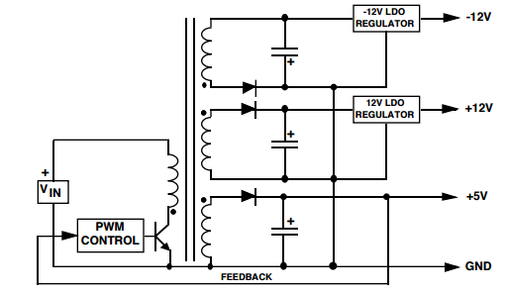

Tham kháo: <https://machdienlythu.vn/cac-loai-nguon-xung-thong-dung-va-nguyen-ly-hoat-dong/>

<https://machdienlythu.vn/nguon-tuyen-tinh-va-nguon-switching-cac-loai-nguon-su-dung-cho-he-thong-nhung-phan-2/>

1. Đánh giá
2. Ưu điểm:

* Hiệu suất cao
* Không có điện áp rơi trên van công suất

1. Nhược điểm:

* Đầu ra có độ nhấp nhô lớn, kém ổn định